Sơ đồ khối hoạt động sơ đồ khối hoạt động của công cụ; hàm đó có những tính chất gì tính cái gì;
Sơ đồ khối hoạt động của peigen, mô tả sơ đồ khối. Cái nào sẽ gọi đến cái đó
Hướng dẫn chạy PEIGEN trên Ubuntu (đây là bước tải biên dịch và sử dụng peigen để đánh giá Sbox)
Bước 0: Chuẩn bị Ubuntu đã cài sẵn terminal. Đảm bảo có kết nối Internet để cài package.
Bước 1: Cài đặt dependencies. Mở terminal, chạy:
sudo apt update
sudo apt install -y git build-essential python3 python3-dev python3-pip cython
git → để clone repo.
build-essential → gcc/g++ compiler.
python3 + python3-dev → dùng cho Python extension.
cython → compile các file .pyx thành .so.
Bước 2: Clone PEIGEN từ GitHub. Nếu bạn chưa clone:
git clone https://github.com/peigen-sboxes/PEIGEN.git
cd PEIGEN
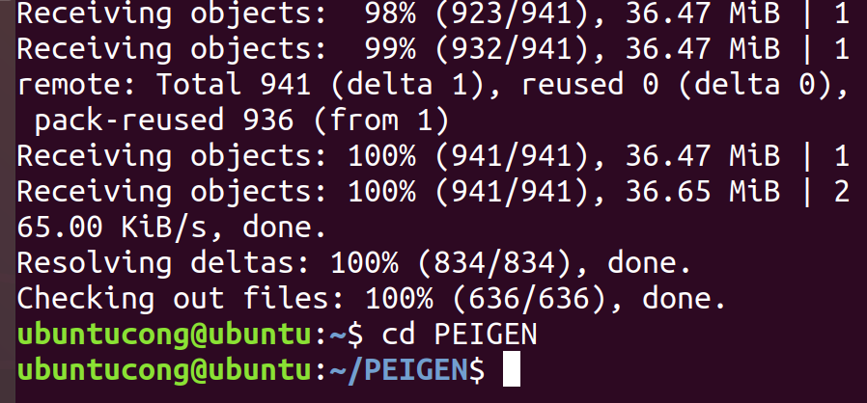
Nếu đã clone rồi, vào thư mục:
cd ~/PEIGEN
Bước 3: Build PEIGEN
Trong thư mục PEIGEN:
make
Makefile sẽ compile C++ code (main.cpp, các .cpp khác) và Python extension (peigen.so). Warning như for misleading hay macro variadic → không sao, chỉ cảnh báo, không ảnh hưởng build.

Đánh giá SBOX 5 bit
1. Tạo File Input (my_5bit_sboxes.txt)
# Trong Terminal:
nano my_5bit_sboxes.txt

Ascon,040B1F141A1509021B0508121D03061C1E13070E000D1118100C0119160A0F17
II. Viết Mã Nguồn C++ (evaluate_5bit.cpp)
Chúng ta thay đổi template size từ <4> thành <5>.
# Trong Terminal:
nano evaluate_5bit.cpp

#include "lighter.hpp"
#include <iostream>
#include <string>

using namespace Peigen;
using namespace Peigen::weight;

int main() {
// 1. Kích thước S-box: 5-bit
const int n_5bit = 5;

// 2. Khởi tạo đối tượng lighter<5>
lighter<n_5bit> sbox5_Eva;

// 3. Đặt tham số I/O
sbox5_Eva.omp_nb_threads = 1; // Sử dụng 4 luồng
const char* input_file = "my_5bit_sboxes.txt";
const char* output_file = "apn_sbox_5bit_analysis.csv";

std::cout << "--- Bat dau danh gia S-box " << n_5bit << "-bit ---" << std::endl;

// 4. Thực hiện hàm đánh giá
sbox5_Eva.evaluate(input_file, output_file);

std::cout << "--- Danh gia HOAN TAT. Kiem tra file " << output_file << std::endl;

return 0;
}
Nạp file header của module **lighter** – nơi chứa lớp `lighter<n>` dùng để đánh giá S-box.
Thư viện chuẩn để in ra màn hình (cout) và xử lý chuỗi (string).
lighter của bạn không hỗ trợ multi-threaded CSV output, nên viết ra 4 file là đúng.
Cách 2 — Dùng 4 threads nhưng chỉnh lighter để ghi 1 file (nếu có API)
Một số bản lighter hỗ trợ:
sbox4_Eva.multithread_mode = false;
"std::cout << ... << output_file" là gì? ➡ Chỉ là câu thông báo in ra màn hình, do bạn tự viết, KHÔNG đại diện cho file thực sự.
III. Biên Dịch và Chạy Chương Trình
Sử dụng lệnh biên dịch đã được chứng minh là hoạt động.
1. Biên Dịch
g++ evaluate_5bit.cpp -o evaluate_5bit -std=c++14 -O3 -fopenmp -mavx2 -msse4.1
g++: Trình biên dịch GNU C++ compiler. Dùng để biên dịch file C++ thành file thực thi.
evaluate_5bit.cpp:File mã nguồn mà bạn muốn biên dịch.
-o evaluate_5bit: Đặt tên file thực thi đầu ra. → Sau khi biên dịch xong, bạn sẽ có file chạy: ./evaluate_4bit…… -o <tên_file_output>….. Nếu KHÔNG dùng -o, thì mặc định g++ sẽ tạo file tên: a.out
-std=c++14:Chỉ định tiêu chuẩn C++ sử dụng là C++14. lighter/peigen sử dụng template & OpenMP → cần chuẩn mới.
-O3: Tối ưu hóa mức cao nhất. tăng tốc chương trình; tối ưu vòng lặp; tối ưu math; inline function → đặc biệt quan trọng khi tính DDT, LAT, Walsh cho S-box.
-fopenmp: Bật OpenMP, cho phép chạy đa luồng (multi-thread). Nhờ đó mới dùng được: sbox4_Eva.omp_nb_threads = 4; Nếu bạn không thêm -fopenmp, chương trình không chạy đa luồng và có thể lỗi.
-mavx2: Bật tập lệnh SIMD AVX2 (Advanced Vector Extensions 2). Máy của bạn hỗ trợ thì sẽ: tính toán vector song song; tăng tốc xử lý bảng 4-bit hoặc 8-bit; tối ưu Walsh, DDT, XOR, popcount; lighter được viết để tận dụng AVX khi có.
-msse4.1: Bật tập lệnh SIMD SSE 4.1 (thế hệ cũ hơn AVX2). → Dự phòng cho CPU không hỗ trợ AVX2→ Tối ưu hóa vector 128-bit ==> Cả hai tùy chọn giúp chương trình chạy nhanh hơn khi tính toán S-box.
2. Chạy Chương Trình
./evaluate_5bit
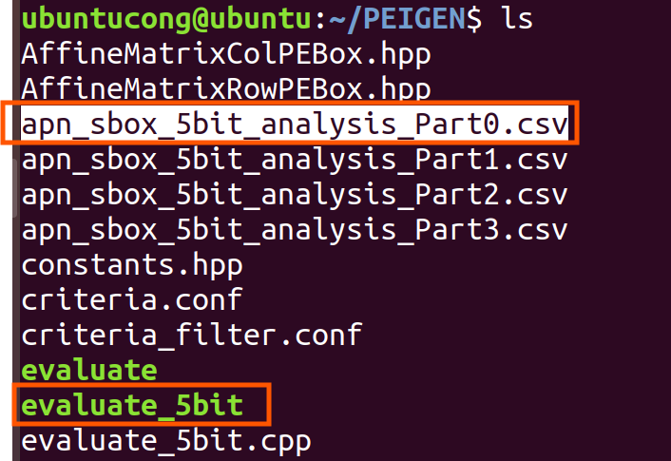
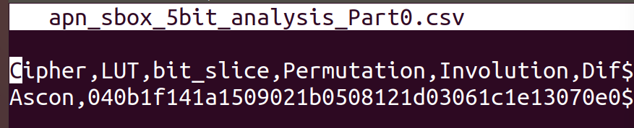
Chia kết quả phân tích S-box ra nhiều file CSV như apn_sbox_5bit_analysis_Part0.csv, Part1.csv, Part2.csv, Part3.csv… Đây là cách mà tác giả Peigen làm để xử lý file lớn hoặc nhiều S-box cùng lúc, tránh một file quá dài gây khó quản lý.
Cụ thể:
Part0: thường chứa S-box đầu tiên hoặc các S-box nhỏ (hoặc là phần “header + vài dòng đầu”).
Part1, Part2, Part3…: chứa các S-box tiếp theo nếu bạn có nhiều S-box, hoặc tách ra cho song song đa luồng (OpenMP).
evaluate_5bit.cpp chạy đa luồng → mỗi thread ghi ra một Part riêng.
Khi bạn chỉ có 1 S-box, chỉ Part0 (và đôi khi Part1) sẽ có dữ liệu, còn các Part khác sẽ chỉ có header, không có dữ liệu
Hoặc là sửa code lại thành 1 luồng

Đánh giá theo các hàm kết quả rõ ràng hơn theo hàm function.cpp
Tạo ra file giống hệt:
Bước 1: Tạo file C++ gọi evaluate_verbose
Ở thư mục PEIGEN tạo file:
nano evaluate_verbose_5bit.cpp

#include "lighter.hpp"
#include <iostream>

using namespace Peigen;
using namespace Peigen::weight;

int main() {
const int n = 5;

lighter<n> eva;
eva.omp_nb_threads = 1;

std::cout << "=== Bat dau evaluate_verbose 5-bit ===" << std::endl;

// input: danh sach S-box
// output prefix: se sinh ra properties_<TenSbox>.txt
eva.evaluate_verbose(
"my_5bit_sboxes.txt",
"properties"
);

std::cout << "=== DONE ===" << std::endl;
return 0;
}
Bước 2: Kiểm tra file input
nano my_5bit_sboxes.txt
Phải có dạng như này:
Ascon,040b1f141a1509021b0508121d03061c17100e1311180f1619
- Ascon → tên S-box (quyết định tên file output)
- Chuỗi hex:
  - 32 phần tử
  - mỗi phần tử 2 hex
  - không dấu {}, không 0x
Bước 3: Compile
g++ evaluate_verbose_5bit.cpp -o eval_verbose_5bit \
-std=c++14 -O3 -fopenmp \
-mpopcnt -mavx2 -msse4.1
Bước 4: Chạy
./eval_verbose_5bit
Bạn sẽ thấy:
Bước 5: Kiểm tra kết quả
ls
nano properties_Ascon.txt
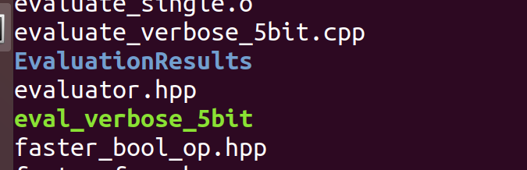
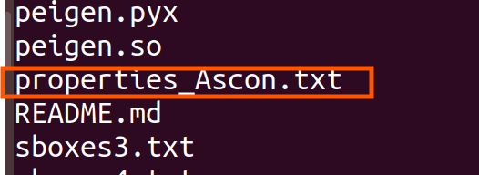
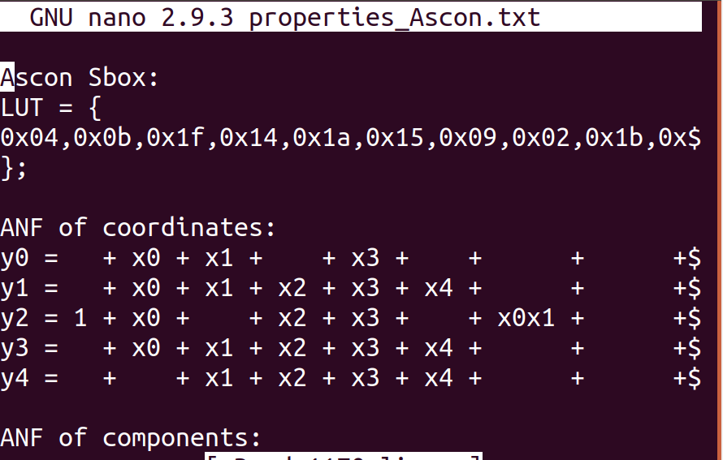

Sinh Sbox nhưng mà lại bị killed
Tạo sbox dựa theo những thông số an toàn(cái này chờ tính toán thì hơi lâu)-----Đoạn này nó cứ báo skilled ngốn RAM quá mình chưa tìm đc cách khắc phục
Trong thư mục mới của peigen đã tạo
Check xem là nó có phải sbox ko, có phải là 1 hàm song ánh ko. có đảm bảo là hàm phi tuyến ko (ví dụ như là 2 đầu vào cùng ra 1 đầu ra….) ví dụ chạy 1 byte cuối thì nó sẽ không ra được 1 đầu vào giống nhau
nano gensbox5bit.cpp
#include "lighter.hpp"
#include <string>
using namespace Peigen;
using namespace Peigen::weight;

int main() {
lighter<5> sboxn_GEN;

std::string args =
"-v "
"-c 4 "
"-p 2 "
"-r 120 "
"--not1 --and2 --or2 --xor2 "
"-f software.conf";

sboxn_GEN.pre_compute(args);
sboxn_GEN.generate(args);

return 0;
}
g++ gensbox5bit.cpp -o gensbox5bit -std=c++14 -O3 -fopenmp -mavx2 -msse4.1
./ gensbox5bit

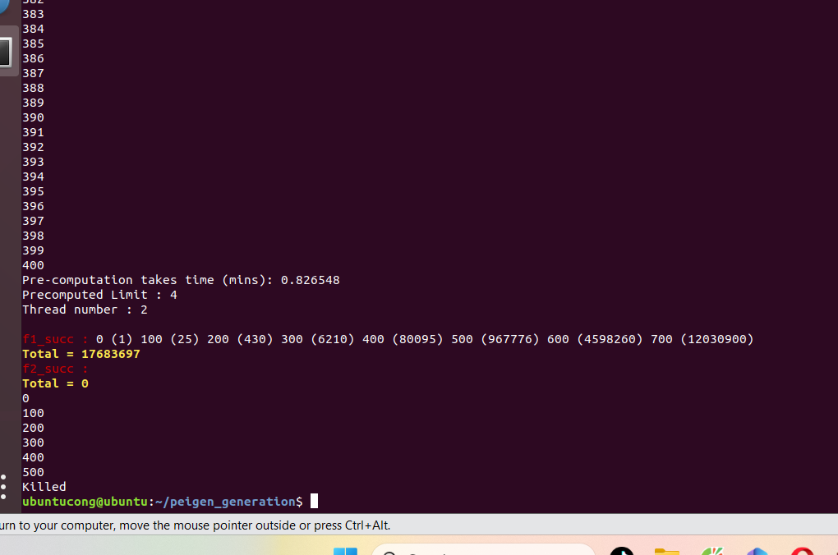

4. Quy trình chuẩn để dùng PEIGEN cho Ascon hardware
Bước 1 — tạo file S-box
my_5bit_sboxes.txt
Ascon,040B011F1A1509021B0508121D03061C1E13070E000D1118100C0119160A0F17
Bước 2 — code tìm implementation
#include "lighter.hpp"
#include <string>
#include <iostream>

using namespace Peigen;
using namespace Peigen::weight;

int main() {

lighter<5> sbox5_GC;

std::string args =
"-v -c 8 -p 4 -r 200 "
"--not1 --and2 --or2 --xor2 "
"-f STM65nm.conf "
"my_5bit_sboxes.txt";

std::cout << "Start precomputation..." << std::endl;

sbox5_GC.pre_compute(args);

std::cout << "Start searching implementation..." << std::endl;

sbox5_GC.search_batch_concatenate(args);

std::cout << "Finished." << std::endl;

return 0;
}

Bước 3 — compile
g++ search.cpp -o search \
-std=c++14 -O3 -fopenmp \
-mavx2 -msse4.1
Bước 4 — chạy
./search
Bước 5 — Kết quả PEIGEN sẽ có file: implementation_Ascon.c
ví dụ:
t0 = x0 ^ x4;
t1 = x1 & x2;
t2 = t0 ^ t1;
y0 = t2 ^ x3;
Sau đó mới convert sang mạch hardware
Ví dụ:
y0 = x0 ^ x4 ^ (x1 & x2) → mạch
x1 ---\
AND ---\
x2 ---/ \
XOR ---\
x0 --------------/ \
XOR -> y0
x4 --------------------/

